Uw gezondheid staat bij ons centraal

* Fysiotherapie
* Manuele therapie
* Bekkenfysiotherapie
* Echografie
* Shockwave therapie
* Revalidatie na operatie
* Dry Needling
* Sportfysiotherapie
* Gespecialiseerde rugtraining
* Psychosomatische fysiotherapie
* Medisch Fitness
* Leefstijlprogramma
* Oedeemtherapie

# Openingstijden

Maandag 08:00 - 21:00

Dinsdag 08:00 - 21:00

Woensdag 08:00 - 21:00

Donderdag 08:00 - 21:00

Vrijdag 08:00 - 17:00

Contact opnemen:

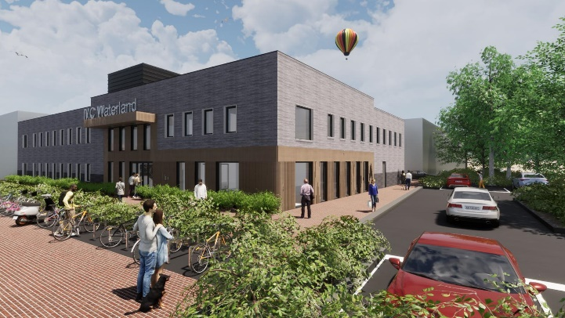

**Hoofdlocatie**: Medisch Centrum Waterland

Horsterweg 34

3891 EV Zeewolde

**Dependance:** sportschoolNext Level

Corridor 84

3893 BE Zeewolde

**t. 036-522 6720**

e. [info@fysiomcwaterland.nl](mailto:info@fysiomcwaterland.nl)

i. fysiotherapiezeewolde.nl

BTW-id NL001666974B06

# **Shockwave therapie**

# bij peesklachten!

In deze folder vindt u informatie over

shockwave therapie.

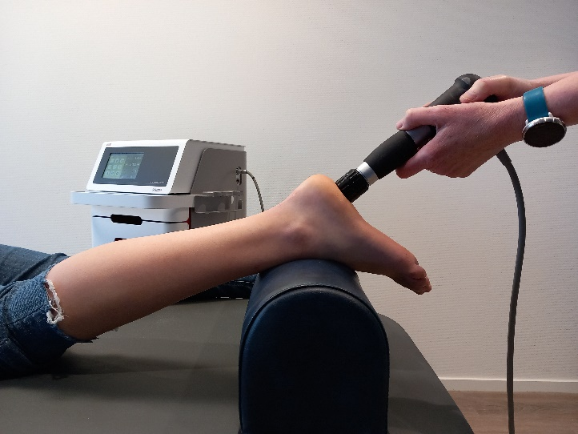

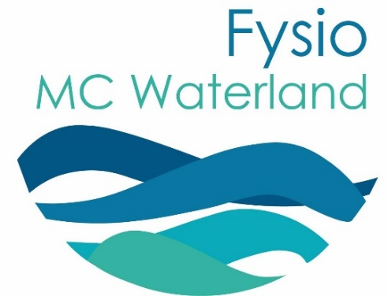

**Tel. 036-5226720**

Wat is shockwave?

Er bestaan twee soorten shockwave therapie. Bij Fysio MC Waterland wordt radiale shockwave therapie aangeboden. Hierbij wordt de energie over een groot oppervlak verdeeld.

Er wordt eerst gel aangebracht op het behandelgebied. Het shockwave behandelpistool, zoals te zien op onderstaande afbeelding, wordt dan op de huid geplaatst en middels ronddraaiende bewegingen wordt de shockwave behandeling toegepast.

Er zal tijdens de behandeling een hard tikkend geluid te horen zijn. Dit wordt veroorzaakt door het balletje wat in het behandelpistool heen en weer gaat.

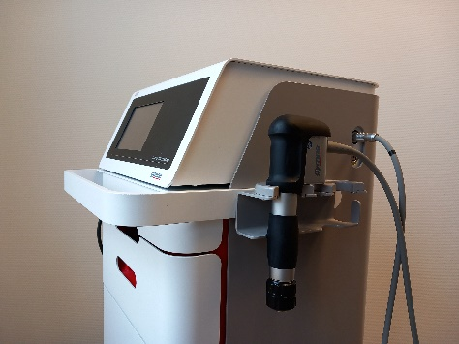

Wanneer shockwave?

Een pees is een stevige structuur die een spier met een botstuk verbindt. De kracht en energie uit de spier worden via de pees overgedragen op het bot. Hierdoor ontstaat een beweging in een gewricht.

Peesblessures komen vaak voor. Bij peesklachten is er pijn tijdens of na belasten. Ook is er soms start- of ochtendpijn.

Veel voorkomende peesklachten:

* Schouderpijn met kalkafzetting
* Elleboogpijn (tennis- of golferselleboog)
* Pijn net onder de knieschijf (jumpersknee)
* Pijn aan de achillespees
* Hielpijn (hielspoor, pijn onder de voet)

Heeft u andere klachten en wilt u weten of deze ook met shockwave therapie behandeld kunnen worden? Vraag dit dan na bij één van de collega’s.

De behandeling

Peesklachten hebben een lange hersteltijd. Dit komt doordat een pees een minder goede doorbloeding heeft dan bijvoorbeeld een spier.

Pezen herstellen volgens 3 fases:

* Ontstekingsfase (bestrijden ontsteking en weefsel opruimen)
* Proliferatiefase (aanmaak nieuw gezond weefsel)
* Remodelleringsfase (versterken van het nieuwe weefsel)

Soms herstelt een pees niet zo goed als u zou willen. U houdt dan langdurig klachten. Het herstel van de pees komt dan in ‘slaapstand’. Eventueel kan shockwave therapie dan helpen het natuurlijke herstelproces weer aan te wakkeren en te ondersteunen.

Shockwave wakkert het herstelproces weer aan door een drukprikkel te geven op het geïrriteerde weefsel. Het lichaam gaat dan vervolgens zelf aan de slag om natuurlijk weefselherstel te laten plaatsvinden. Ongeveer na 1-2 weken bent u toe aan een volgende prikkel en wordt de behandeling herhaald.

Gemiddeld hebben mensen zo’n 4-6 shockwave behandelingen nodig.

Na de behandeling zou u geen napijn moeten ervaren. De fysiotherapeut bespreekt met u wat u wel en niet mag doen tot de volgende afspraak.

Shockwave therapie is altijd een aanvulling op een fysiotherapie behandeling. Naast de shockwave therapie zal u daarom bijvoorbeeld ook nog oefeningen moeten doen.

Vergoedingen

Shockwave is onderdeel van een behandeling en wordt gedeclareerd als een behandeling fysiotherapie. Deze krijgt u dus vergoed als u aanvullend verzekerd bent voor fysiotherapie.